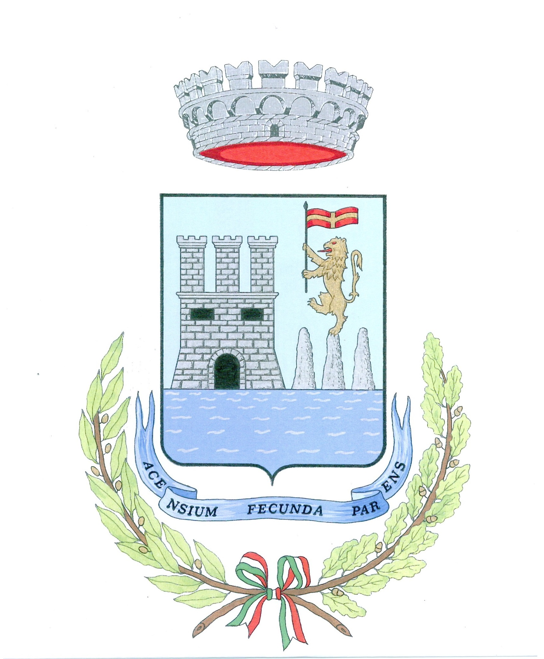
COMUNE DI ACI CASTELLO
Città Metropolitana di Catania
-------
Nucleo di Valutazione Interno

Verbale n. 07 del 24/05/2017

Oggetto: Validazione progetti.

L'anno duemiladiciassette, il giorno ventiquattro del mese di maggio, alle ore 13,02 e ss, presso il Palazzo Comunale, sito in via Dante, n. 28, si è riunito, il Nucleo di Valutazione Interno dell'Ente, organo monocratico, costituito, ai sensi dell'art. 58 del vigente regolamento comunale sull'ordinamento degli uffici e servizi, approvato con deliberazione della Giunta Comunale n.117/2009 e s.m.i. e nominato con provvedimento sindacale n.134 del 14/10/2015, nella persona del dott. Giuseppe Granato.
Il Nucleo procede all'esame dei progetti relativi all’ ufficio stato civile per celebrazione matrimonio anno 2016 e anno 2017, con prot. n. 0027342/2016 e prot. n. 0011907/2017 trasmesso dal responsabile di area Dott. Alfredo D’Urso.
Esaminato il progetto de quo e verificati i criteri ivi determinati, il Nucleo di Valutazione per i profili di competenza, valida positivamente il progetto.
Si dispone la pubblicazione del presente verbale sul sito dell’Ente nell’apposita sezione denominata “Amministrazione Trasparente”, ai sensi dell’art. 31 del D.Lgs. 33/2013, come modificato dal D.Lgs. 97/2016.

LETTO, APPROVATO E SOTTOSCRITTO
Dott. Giuseppe Granato

